**ПРАВИТЕЛЬСТВО РОССИЙСКОЙ ФЕДЕРАЦИИ**

**НАЦИОНАЛЬНЫЙ ИССЛЕДОВАТЕЛЬСКИЙ УНИВЕРСИТЕТ**

**«ВЫСШАЯ ШКОЛА ЭКОНОМИКИ»**

|  |  |
| --- | --- |
| Подп. и дата |  |
| Инв. № дубл. |  |
| Взам. Инв. № |  |
| Подп. и дата |  |
| Инв. № подл. | **RU.17701729.02.11-01 51 01-1-ЛУ** |

Факультет компьютерных наук

Образовательная программа бакалавриата «Программная инженерия»

|  |  |
| --- | --- |
| СОГЛАСОВАНО  Научный руководитель,  приглашённый преподаватель ОП «Программная инженерия» департамента программной инженерии факультета компьютерных наук  \_\_\_\_\_\_\_\_\_\_\_\_\_\_\_\_\_\_ Г.М. Сосновский  «\_\_\_» \_\_\_\_\_\_\_\_\_\_\_\_ 2023 г. | УТВЕРЖДАЮ  Академический руководитель  ОП «Программная инженерия»  профессор департамента программной инженерии, канд. техн. наук  \_\_\_\_\_\_\_\_\_\_\_\_\_\_\_\_\_\_ В. В. Шилов  «\_\_\_» \_\_\_\_\_\_\_\_\_\_\_\_\_ 2023 г. |

**АНДРОИД ПРИЛОЖЕНИЕ ДЛЯ ВИРТУАЛЬНОГО ПРОСМОТРА**

**ДОСТОПРИМЕЧАТЕЛЬНОСТЕЙ**

**Программа и методика испытаний**

**ЛИСТ УТВЕРЖДЕНИЯ**

**RU.17701729.02.11-01 51 01-1-ЛУ**

Исполнитель

студент группы БПИ204

\_\_\_\_\_\_\_\_\_\_\_\_\_\_\_\_\_\_\_\_\_ / Туракулов И. У. /

«\_\_\_» \_\_\_\_\_\_\_\_\_\_\_\_\_\_\_\_\_\_ 2023г.

УТВЕРЖДЕН

RU.17701729.02.11-01 51 01-1-ЛУ

|  |  |
| --- | --- |
| Подп. и дата |  |
| Инв. № дубл. |  |
| Взам. Инв. № |  |
| Подп. и дата |  |
| Инв. № подл. | **RU.17701729.02.11-01 51 01-1-ЛУ** |

**АНДРОИД ПРИЛОЖЕНИЕ ДЛЯ ВИРТУАЛЬНОГО ПРОСМОТРА**

**ДОСТОПРИМЕЧАТЕЛЬНОСТЕЙ**

**Программа и методика испытаний**

**RU.17701729.02.11-01 51 01–1**

**Листов 16**

**СОДЕРЖАНИЕ**

[**1.** **ОБЪЕКТ ИСПЫТАНИЙ** 3](#_Toc131907431)

[**1.1.** **Наименование программы** 3](#_Toc131907432)

[**1.2.** **Краткая характеристика и область назначения** 3](#_Toc131907433)

[**2.** **ЦЕЛЬ ИСПЫТАНИЙ** 4](#_Toc131907434)

[**3.** **ТРЕБОВАНИЯ К ПРОГРАММЕ** 5](#_Toc131907435)

[**3.1.** **Требования к функциональным характеристикам** 5](#_Toc131907436)

[**3.1.1.** **Требования к составу выполняемых функций** 5](#_Toc131907437)

[**3.2.** **Требование к надёжности** 6](#_Toc131907438)

[**3.2.1.** **Отказы из-за некорректных действий оператора** 6](#_Toc131907439)

[**3.3.** **Требования к интерфейсу** 6](#_Toc131907440)

[**4.** **ТРЕБОВАНИЯ К ПРОГРАММНОЙ ДОКУМЕНТАЦИИ** 8](#_Toc131907441)

[**5.** **УСЛОВИЯ ВЫПОЛНЕНИЯ ПРОГРАММЫ** 9](#_Toc131907442)

[**5.1.** **Технические средства** 9](#_Toc131907443)

[**5.2.** **Программные средства** 9](#_Toc131907444)

[**5.3.** **Порядок проведения испытаний** 9](#_Toc131907445)

[**6.** **МЕТОДЫ ИСПЫТАНИЙ** 10](#_Toc131907446)

[**6.1.** **Испытание выполнения требований к программной документации** 10](#_Toc131907447)

[**6.2.** **Испытание выполнения к интерфейсу и работоспособности программы** 11](#_Toc131907448)

[**ПРИЛОЖЕНИЕ 1** 16](#_Toc131907450)

# **ОБЪЕКТ ИСПЫТАНИЙ**

## **Наименование программы**

Наименование программы – «Андроид приложение для виртуального просмотра достопримечательностей».

Наименование программы на английском языке – «Android application for virtual sightseeing».

Наименование программы для пользователя – «Путешествие и точка».

## **Краткая характеристика и область назначения**

«Андроид приложение для виртуального просмотра достопримечательностей» — это приложение, позволяющее пользователям виртуально просматривать достопримечательности с помощью мобильных устройств на платформе Android. Оно может включать в себя функции, такие как виртуальные туры, интерактивные карты, фото и видеоресурсы о достопримечательностях, информацию об истории и фактах о достопримечательностях. Это приложение может быть использовано туристами, туристическими гидами или любыми людьми, желающими узнать больше о достопримечательностях.

# **ЦЕЛЬ ИСПЫТАНИЙ**

Цель испытаний - проверка соответствия функционала и характеристик программного продукта требования к программному продукту, изложенным в документе «Техническое задание» (ГОСТ 19.201–78)

# **ТРЕБОВАНИЯ К ПРОГРАММЕ**

## **Требования к функциональным характеристикам**

### **Требования к составу выполняемых функций**

1. Возможность Авторизация и регистрация пользователей:
   1. Возможность входа через существующую учетную запись.
   2. Возможность регистрации новой учетной записи.
   3. Возможность восстановления доступа к учетной записи.
2. Просмотр списка туристических достопримечательностей:
   1. Отображение каталога с категориями (популярные места, избранные места, туристические места, архитектурные места).
   2. Фильтрация и сортировка списка мест по различным параметрам (расстояние, популярность, дата добавления).
   3. Возможность поиска мест по названию или стране.
3. Просмотр подробной информации о туристической достопримечательности
   1. Отображение названия, описания, видео и изображений.
   2. Возможность просмотра места в режиме дополненной реальности (AR).
   3. Отображение карты с местоположением и возможностью построения маршрутов.
4. Управление избранными местами:
   1. Возможность добавления и удаления мест из списка избранных.
   2. Синхронизация списка избранных мест с учетной записью пользователя.
5. Настройки и персонализация приложения:
   1. Возможность изменения языка интерфейса.
   2. Выбор единиц измерения расстояния.
   3. Настройка уведомлений и предпочтений по тематике достопримечательностей.
6. Поддержка и справка:
   1. Отображение информации о приложении (версия, авторы, политика конфиденциальности).
   2. Доступ к разделу поддержки или часто задаваемым вопросам (FAQ).
7. Интеграция с внешними сервисами:
   1. Взаимодействие с серверной частью и API для получения актуальной информации о туристических местах.
   2. Интеграция с Map SDK для отображения карт и построения маршрутов.
      1. **Требования к организации входных данных**

К необязательному вводу относятся:

1. Авторизация. Текстовое поле email и пароля.
2. Текстовое поле ввода поиска.
3. Сканирование QR кода.

## **Требование к надёжности**

### **Отказы из-за некорректных действий оператора**

Отказ программы возможен вследствие некорректных действий пользователя при пользовании операционной системой. Для предотвращения случаев отказа программы по причине сбоев при пользовании операционной системой следует провести предварительный инструктаж конечного пользователя и обеспечить работу конечного пользователя без предоставления ему прав администратора.

Для недопущения отказа программы вследствие некорректного ввода данных оператором, следует предусмотреть обработку корректности входных данных.

## **Требования к интерфейсу**

Ссылка на прототип интерфейса, который находится по [ссылке](https://www.figma.com/file/M9pKYBO7ulkDr3xvUODd2f/%D0%9A%D1%83%D1%80%D1%81%D0%BE%D0%B2%D0%BE%D0%B9-%D0%BF%D1%80%D0%BE%D0%B5%D0%BA%D1%82-2?node-id=0%3A1&t=NsibNZDhxRF7kXvu-1)

* + 1. **Требования к составу интерфейса**

Нижняя панель содержит три основных экрана навигации в приложение:

* + - * 1. Главный экран
  1. Логотип приложения – изображение.
  2. Поисковая строка для навигации в выдачу.
  3. Список туристических достопримечательностей.
  4. Секция рекомендательных баннеров для просмотра достопримечательности.
  5. Секция с блоком рекламного опыта.
  6. Список хотлинков.

1. Профиль
   1. Кнопка «Войти» – отображение нижней панели авторизации.
   2. Кнопка «Мои избранные» – отображение списка избранных туристических достопримечательностей.
   3. Кнопка «Справка» – отображение информации о приложении.
   4. Кнопка «Настройки» – отображение интерфейса выбора доступных параметров.
   5. Кнопка «Выход» (при авторизации пользователя).
2. Каталог
   1. Список категорий
   2. Поисковая строка для навигации

в вы

# **ТРЕБОВАНИЯ К ПРОГРАММНОЙ ДОКУМЕНТАЦИИ**

Состав программной документации должен включать в себя следующие документы:

1. «Андроид приложение для виртуального просмотра достопримечательностей» (ГОСТ 19.201–78);
2. «Андроид приложение для виртуального просмотра достопримечательностей» (ГОСТ 19.301–78);
3. «Андроид приложение для виртуального просмотра достопримечательностей» (ГОСТ 19.404–79);
4. «Андроид приложение для виртуального просмотра достопримечательностей» (ГОСТ 19.505–79);
5. «Андроид приложение для виртуального просмотра достопримечательностей» (ГОСТ 19.401–78);

# **УСЛОВИЯ ВЫПОЛНЕНИЯ ПРОГРАММЫ**

Во время испытаний были использованы следующие технические и программные средства:

## **Технические средства**

1. RAM: 4 GB
2. Свободное пространство на внутреннем накопителе: 12 GB

## **Программные средства**

1. Операционная система Android 9.0 (28 API) и выше

## **Порядок проведения испытаний**

Испытания должны проводиться в следующем порядке:

1. Проверка требований к программной документации
2. Проверка требований к интерфейсу
3. Проверка требований к функциональным характеристикам
4. Проверка требований к надёжности

# **МЕТОДЫ ИСПЫТАНИЙ**

Испытания представляют собой процесс установления соответствия программы и программной документации заданным требованиям.

«Андроид приложение для виртуального просмотра достопримечательностей» поставляется в виде открытого проекта в GitHub репозитории.

В комплекте программного проекта содержит техническую документацию, приложение (исполняемые файлы) и презентация проекта.

Для установки программы необходимо скачать соответствующий APK файл, который находится в пункте «Releases» и установить его на устройство.

## **Испытание выполнения требований к программной документации**

Состав программной документации проверяется визуально, проверяется наличие всех подписей и соответствие документации по требованиям ГОСТ. Все документы удовлетворяют представленным требованиям

## **Испытание выполнения к интерфейсу и работоспособности программы**

### **Загрузочная страница**



Рисунок Загрузочная страница

Загрузочная страница содержит текст приветствия и кнопку c текстовым названием “Enter”. При нажатии на кнопку происходит переход на экран “Главная страница”.

* + 1. **Главная страница**

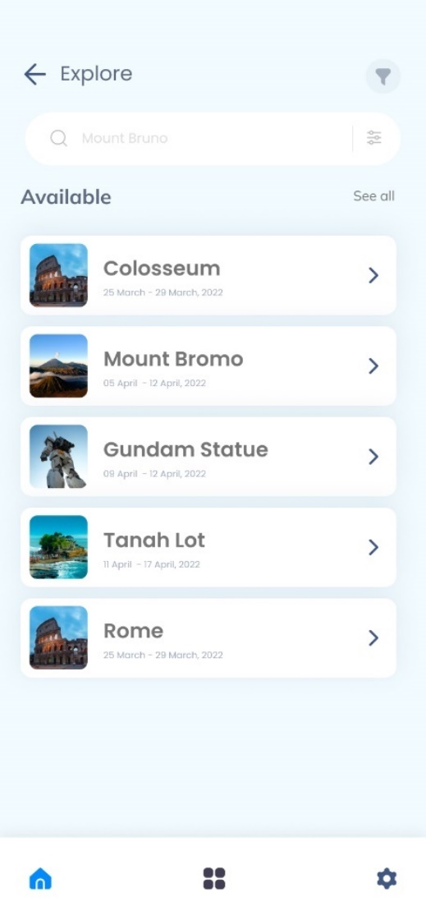

Рисунок Главная страница

Главная страница содержит верхний бар, поисковую строку, список достопримечательностей и нижний навигационный бар выбора экранов.

Верхний бар содержит следующие элементы:

* + 1. Кнопка назад
    2. Текст с названием экрана
    3. Кнопка фильтра списков. При клике на фильтр происходит фильтрация списка по алфавитному порядку, иначе возвращается в исходное положение.

Поисковая строка содержит следующие элементы:

1. Иконка поиска
2. Текстовое поле для ввода запроса. При изменении текста в поисковой строке происходит поиск достопримечательностей и вывод в список
3. Кнопка настройки фильтрации поиска. При выборе параметров в фильтре происходит обновление списка элементов.

У каждого элемента в списке содержит следующие элементы:

1. Изображение
2. Текст заголовка
3. Описание
4. Кнопка выбора элемента. При клике на кнопку происходит переход на экран с информацией о достопримечательности.
   * 1. **Профиль**

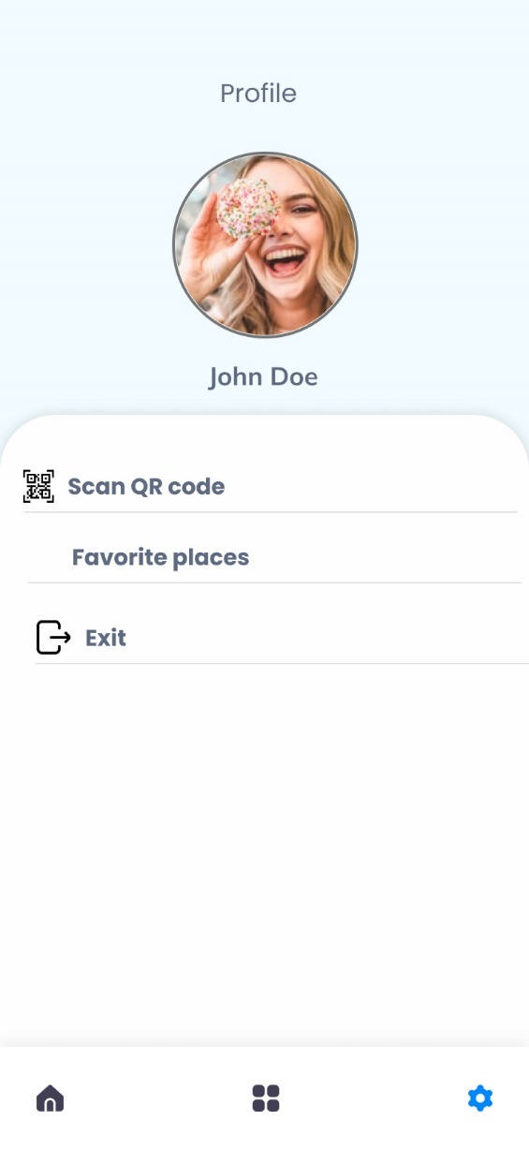

Рисунок Профиль пользователя

В профиле показывается текст названия экрана, фотография пользователя, кнопка с текстом “Scan QR Code”, кнопка с текстом “Favorite places”, кнопка с текстом “Exit” и нижний навигационный бар выбора экранов.

При клике на кнопку “Scan QR Code” – происходит переход на интегрированный сканер QR кода, при успешном сканировании добавляются лимитированные достопримечательности.

При клике на кнопку “Favorite places” – происходит переход на экран с списком любимых мест.

При клике на кнопку “Exit” – происходит переход на загрузочный экран приложения. Лимитированные сканированные места скрываются.

* + 1. **Каталог**

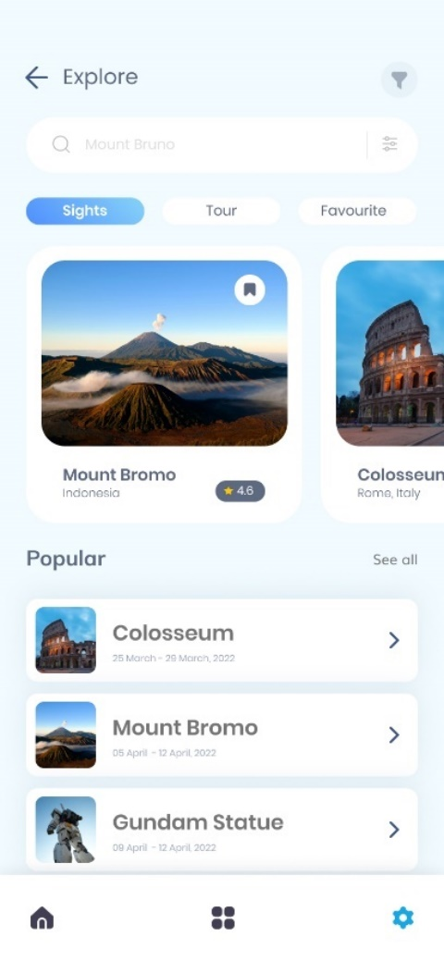

Рисунок Каталог

Каталог содержит верхний топ бар, поисковая строка, лента с табами и список популярных мест.

Действия и содержание верхнего топ бара, поисковой строки и списка популярных мест были описаны в пункте 2 (Главная страница). В ленте с табами содержит три чипсины выбора табов. При определенном выборе табов происходит изменение горизонтальной ленты. При клике на элементы в горизонтальной ленте происходит переход на информационный экран сниппета.

При отключении интернета, во время загрузки данных показывается shimmer layout. Это продолжается до тех пор, пока не восстановится связь с сервером.

# **ПРИЛОЖЕНИЕ 1**

**СПИСОК ИСПОЛЬЗОВАННОЙ ЛИТЕРАТУРЫ**

1. ГОСТ 19.101–77 Виды программ и программных документов. // Единая система программной документации. – М.: ИПК Издательство стандартов, 2001.
2. ГОСТ 19.102–77 Стадии разработки. // Единая система программной документации. – М.: ИПК Издательство стандартов, 2001.
3. ГОСТ 19.103–77 Обозначения программ и программных документов. // Единая система программной документации. – М.: ИПК Издательство стандартов, 2001.
4. ГОСТ 19.104–78 Основные надписи. // Единая система программной документации. – М.: ИПК Издательство стандартов, 2001.
5. ГОСТ 19.105–78 Общие требования к программным документам. // Единая система программной документации. – М.: ИПК Издательство стандартов, 2001.
6. ГОСТ 19.106–78 Требования к программным документам, выполненным печатным способом. // Единая система программной документации. – М.: ИПК Издательство стандартов, 2001.
7. ГОСТ 19.404–79 Пояснительная записка. Требования к содержанию и оформлению. // Единая система программной документации. – М.: ИПК Издательство стандартов, 2001.
8. ГОСТ 19.603–78 Общие правила внесения изменений. // Единая система программной документации. – М.: ИПК Издательство стандартов, 2001.
9. ГОСТ 19.604–78 Правила внесения изменений в программные документы, выполненные печатным способом. // Единая система программной документации. – М.: ИПК Издательство стандартов, 2001.

**ЛИСТ РЕГИСТРАЦИИ ИЗМЕНЕНИЙ**

|  |  |  |  |  |  |  |  |  |  |  |
| --- | --- | --- | --- | --- | --- | --- | --- | --- | --- | --- |
| Лист регистрации изменений | | | | | | | | | | |
| Номера листов (страниц) | | | | | Всего листов (страниц в докум.) | № документа | Входящий № сопроводительного докум. и дата | Подп. | Дата |
| Изм. | Измененных | Замененных | Новых | Аннулированных |
| 1 | Все страницы |  | 18 |  | 18 | 1 | C:\Users\User\Downloads\IMG_5546.png |  | 09.04.2023 |
|  |  |  |  |  |  |  |  |  |  |
|  |  |  |  |  |  |  |  |  |  |
|  |  |  |  |  |  |  |  |  |  |
|  |  |  |  |  |  |  |  |  |  |
|  |  |  |  |  |  |  |  |  |  |
|  |  |  |  |  |  |  |  |  |  |
|  |  |  |  |  |  |  |  |  |  |
|  |  |  |  |  |  |  |  |  |  |
|  |  |  |  |  |  |  |  |  |  |
|  |  |  |  |  |  |  |  |  |  |
|  |  |  |  |  |  |  |  |  |  |
|  |  |  |  |  |  |  |  |  |  |
|  |  |  |  |  |  |  |  |  |  |
|  |  |  |  |  |  |  |  |  |  |
|  |  |  |  |  |  |  |  |  |  |